# Hyperledger Workshop

## ¿Qué vamos a hacer?

Vamos a instalar y configurar un blockchain privado utilizando la última versión de **Hyperledger Fabric (v1.4)** en dos droplets de **DigitalOcean.** Tambien utilizaremos la herramienta **Hyperledger Composer** para publicar un ejemple de una **Business Network Definition** en nuestro blockchain privado.

### Arquitectura

Vamos a crear nuestra red en **Hyperledger Fabric** que contendrá dos organizaciones una será la **Orderer Organization** y la **Peer Organization**

Las organizaciones contendrán:

* Orderer
* Certificate Authority
* Peer 0
* Peer 1 (Este estará ubicado en otra máquina física)

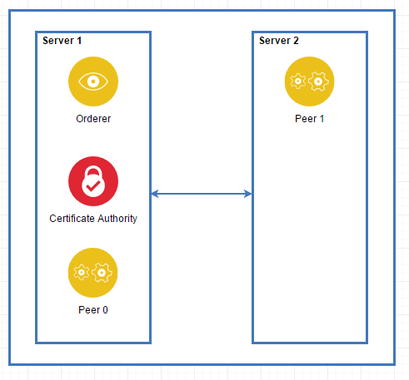

La **Orderer Organization** es la responsable de comunicar a todos los nodos si algo ha cambiado en nuestra red.

La **Peer Organization** es nuestro cliente, podemos tener varias organizaciones distintas en nuestra misma red.

## ¿Dónde lo vamos a hacer?

Como mencionamos anteriormente, cada uno tendrá dos droplets de **DigitalOcean** ya configurados, estos droplets contendrán:

* Ubuntu v16.04
* Docker v17.12

Luego necesitaremos instalar más herramientas.

## ¿Cómo lo haremos?

Seguiremos la guía ubicada en este [repositorio de GitHub](https://github.com/1950Labs/2018_SET_HyperLedger_Workshop). Este repositorio contiene un markdown y un ejemplo funcional de la red de **Hyperledger Fabric**

Este markdown muestra paso a paso, usando uno de los ejemplos de la página oficial de Hyperledger Fabric, como configurar nuestra red **Hyperledger Fabric** y publicar una **business network definition** en ella.

## ¿Que necesitamos para hacerlo?

### Conocimiento

No se necesita ningún conocimiento previo en Hyperledger para completar este Workshop, solo se necesitan saber algunos comandos de Linux (nada complicado), y un pantallazo general sobre la tecnología de blockchains.

### Herramientas

Si vas a usar Windows, vamos a necesitar instalar un par de herramientas para poder completar el Workshop.

* Git Bash
  + https://git-scm.com/downloads
  + Lo usaremos para conectarnos a nuestros droplets utilizando el comando ssh
* FileZilla
  + <https://filezilla-project.org/download.php?type=server>
  + Lo usaremos para enviar a archivos entre los servidores.

Claro que si te sentís más cómodo utilizando otras herramientas, sos libre de usarlo, no es obligatorio usar estas herramientas.

## Configurar FileZilla

Para conectarnos a nuestros droplets utilizando FileZilla vamos a necesitar configurar la aplicación.  
Vamos a clickear en el primer botón a la izquierda (el que se parece tres servidores) debajo del botón “File”

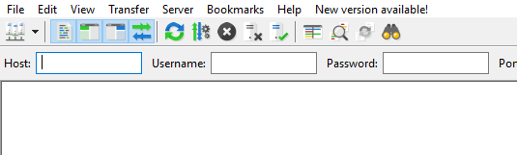

Necesitamos crear dos sitios, clickeando el botón “New Site” en la región más baja de la ventana.

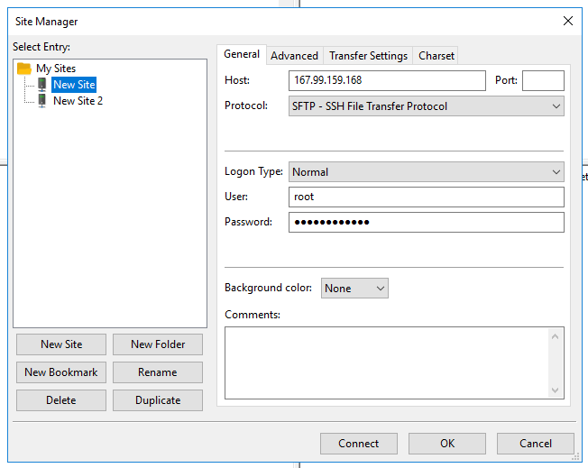

Llenaremos los campos con toda la información de nuestros servidores y clickearemos “OK”. Si todo salió bien, deberíamos conectarnos clickeando la flecha al lado del botón de “Servidores” y escogiendo a que servidor queremos conectarnos.

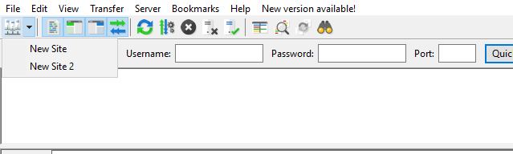

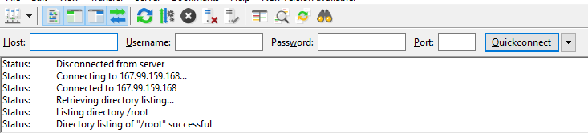

## Comandos de Docker

Vamos a utilizar algunos comandos de docker para publicar y verificar que todo está funcionando bien en nuestra red de Hyperledger Fabric. Esta Bueno saber que estamos haciendo mientras utilizamos estos comandos.

**docker ps**Mostrara una lista con todos los contenedores que estén corriendo, podemos agregarle un parámetro “-a” si también queremos ver los contenedores todos los contenedores (los que están parados por ejemplo)  
 **docker logs <containerId>**  
Mostrara los logs de un determinado contenedor.

**docker stop $(docker ps -a -q)**  
Parara todos los contenedores que estén corriendo.

**docker rm $(docker ps -a -q)**  
Borrara todos los contenedores disponibles.

**docker-compose -f <yml file name> down**Para los contenedores y borra todos los contenedores, redes, volúmenes e imágenes contenidos en el archive yml especificado.  
 **docker-compose -f <yml file name> up –d <services>**Contruye, (re)crea, arranca y adjunta los contenedores a un servicio.

**docker exec**Corre un nuevo comando en un contenedor que este corriendo

## Glossary

**Hyperledger Fabric**  
Es una implementación del framework blockchain y uno de los proyectos Hyperledger alojados por The Linux Foundation. Diseñado como base para desarrollar aplicaciones o soluciones con una arquitectura modular.

**Digital Ocean**  
Es un proveedor estadounidense de infraestructura en la nube con sede en la ciudad de Nueva York y centros de datos en todo el mundo. DigitalOcean proporciona a los desarrolladores servicios en la nube que ayudan a implementar y escalar aplicaciones que se ejecutan simultáneamente en varios equipos. A partir de enero de 2018, DigitalOcean fue la tercera compañía de alojamiento más grande del mundo en términos de computadoras orientadas a la web.  
  
**Droplets**  
Los droplets son una plataforma de cómputo escalable con capacidades adicionales de almacenamiento, seguridad y monitoreo para ejecutar fácilmente aplicaciones de producción.  
  
**Orderer**  
Para mantener toda la red en un estado sincronizado, se utiliza el un orderer. Siempre que se comprometa una nueva transacción, el ordenante es el que informa a todos los pares sobre la transacción. Una red puede tener varios ordenadores, también se recomienda para mantener menos fallas.  
  
**Certificate Authority**  
La autoridad de certificación es responsable de manejar toda la lógica de control de acceso, emitiendo las identidades y permisos para los usuarios en la red de blockchain de Hyperledger.  
  
 **Peer**  
Solo los peers pueden realizar transacciones en la red de negocios. Además, cada par tiene su propia copia del estado de la red. Está conectado con instancias de CouchDB que actúan como la base de datos. Una organización puede tener múltiples pares.  
  
**CouchDB**  
Es un software de base de datos de código abierto que se enfoca en la facilidad de uso y en tener una arquitectura escalable. Tiene una arquitectura de base de datos NoSQL orientada a documentos y se implementa en el lenguaje orientado a la concurrencia Erlang; utiliza JSON para almacenar datos, JavaScript como lenguaje de consulta mediante MapReduce y HTTP para una API.  
  
**Hyperledger Composer**  
Es un amplio conjunto de herramientas y un marco de desarrollo abierto para facilitar el desarrollo de aplicaciones de blockchain. Nuestro objetivo principal es acelerar el tiempo de creación de valor y facilitar la integración de las aplicaciones de blockchain con los sistemas empresariales existentes.  
  
**Business Network Definition**  
Es un concepto clave del modelo de programación Hyperledger Composer. Básicamente, es un programa que se ejecuta sobre nuestro tejido Hyperledger.  
  
**Docker**  
Es una plataforma abierta para desarrolladores y administradores de sistemas para crear, enviar y ejecutar aplicaciones distribuidas, ya sea en equipos portátiles, máquinas virtuales de centros de datos o en la nube.

**Docker Container**  
Es un paquete de software ligero, independiente y ejecutable que incluye todo lo necesario para ejecutar una aplicación: código, tiempo de ejecución, herramientas del sistema, bibliotecas del sistema y configuración.